20200116首发星入轨后-Z对日模式下，太敏C故障分析

问题描述
卫星入轨后，-Z对日模式下，光照区时太敏C报故。

问题定位
通过下传在轨遥测，检查太敏电池片电流是否正常。通过电池片电流确认，-X对日模式下，光照区时太敏C四个电池片电流较大，四个电池片电流归一化数值之和有时会超过3.0。而太敏野值故障诊断阈值为【0.33.0】，因此会报出野值故障。
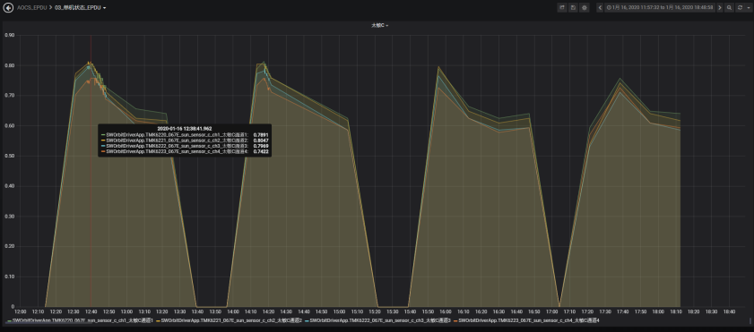
图6-2 -Z对日模式下太敏C数据

处置措施
通过遥控指令上注太敏归一化数值，由0.85更改为0.95，上注后观察光照区太敏遥测，太敏状态字为正常。太敏C四个电池偏的归一化数值为【0.71090.71090.68750.6641】，符合要求。
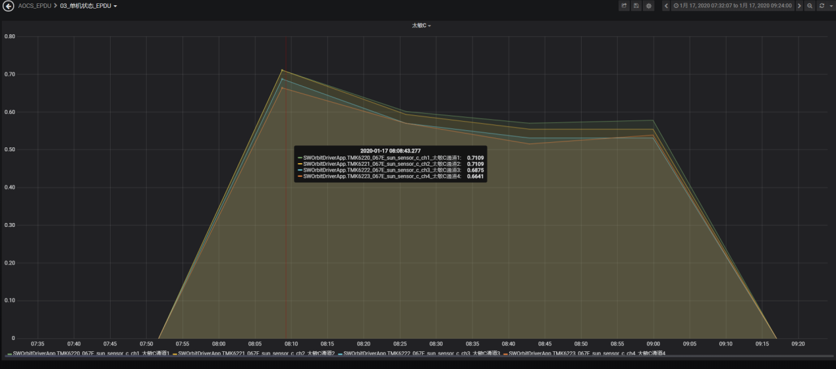
图6-3更改后-Z对日模式下太敏C数据

